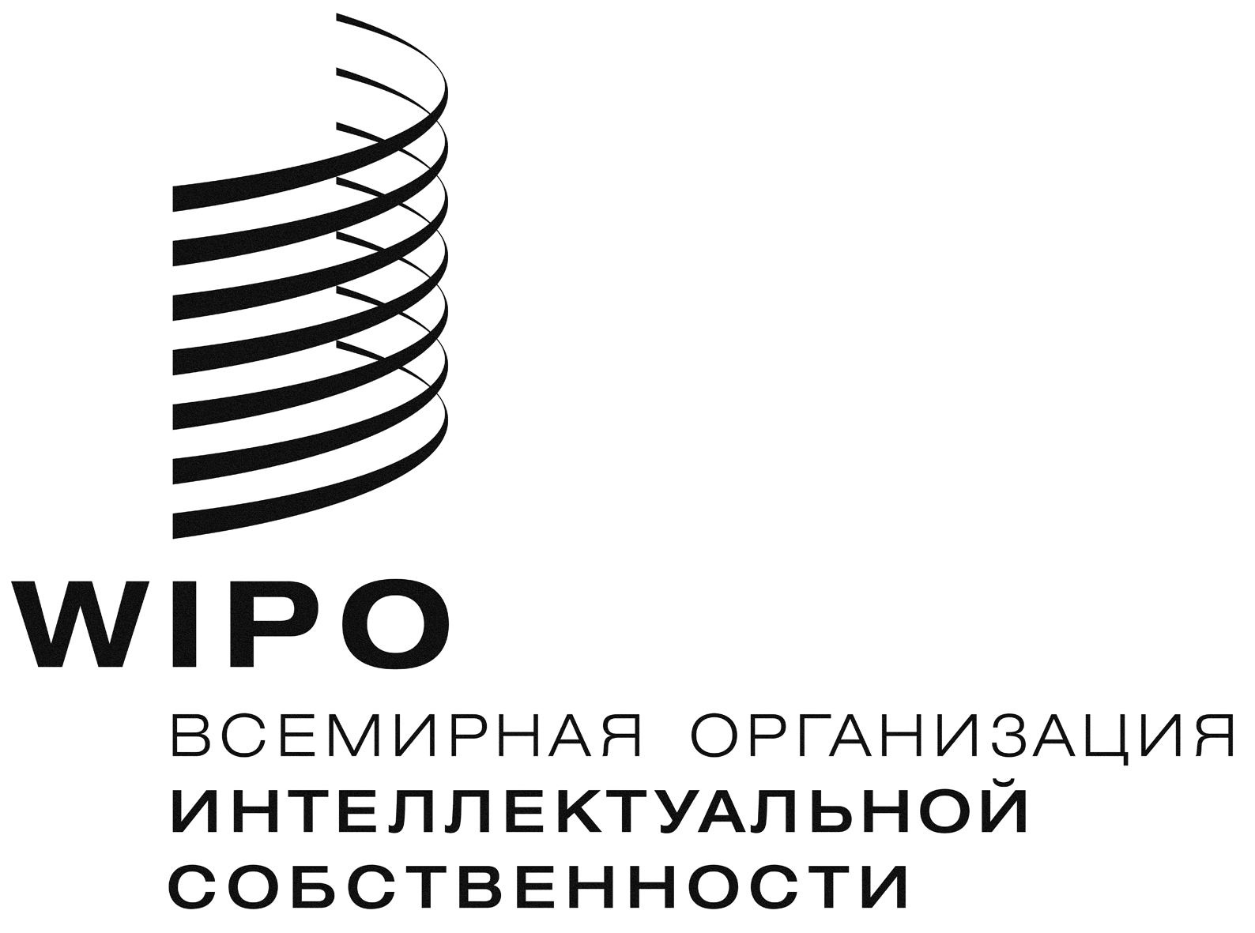 |  | R
WIPO/GRTKF/IC/25/INF/4 REV.
оригинал: английский
дата: 21 июня 2013 г.

Межправительственный комитет по интеллектуальной собственности, генетическим ресурсам, традиционным знаниям и фольклору

Двадцать пятая сессия
Женева, 15 - 24 июля 2013 г.

ДОБРОВОЛЬНЫЙ ФОНД ВОИС ДЛЯ АККРЕДИТОВАННЫХ КОРЕННЫХ И МЕСТНЫХ ОБЩИН: ИНФОРМАЦИОННАЯ ЗАПИСКА О ВЗНОСАХ И ЗАЯВКАХ НА ПРЕДОСТАВЛЕНИЕ ПОДДЕРЖКИ

Документ подготовлен Секретариатом

- В настоящем документе содержится информация, необходимая для отчета перед Межправительственным комитетом по интеллектуальной собственности, генетическим ресурсам, традиционным знаниям и фольклору («Комитет») о деятельности Добровольного фонда для аккредитованных коренных и местных общин («Фонд»). Правила изложены в Приложении к документу WO/GA/32/6, который был одобрен Генеральной Ассамблеей ВОИС на 32-й сессии в сентябре 2005 г. и впоследствии изменен Генеральной Ассамблеей на ее 39-й сессии в сентябре 2010 г.
- Статья 6(f) правил гласит:
«(f) перед каждой сессией Комитета Генеральный директор ВОИС направляет участникам для сведения информационную записку с указанием:

(i) объема добровольных взносов, внесенных в Фонд по состоянию на дату составления этого документа;

(ii) организаций, внесших взносы (за исключением тех организаций, которые явно выразили желание сохранить свою анонимность);

(iii) суммы наличных средств с учетом произведенных расходов;

(iv) списка лиц, которые стали бенефициарами Фонда со времени представления предыдущей информационной записки;

(v) лиц, которые были включены в число бенефициаров Фонда, но были вынуждены отозвать свое заявление;

(vi) суммы, выделенной в виде поддержки каждому бенефициару; и

(vii) достаточно подробных данных о кандидатах, запросивших поддержку для обеспечения их участия в следующей сессии.

Этот документ также направляется на имя каждого члена Консультативного совета для рассмотрения и обсуждения».

- Настоящий документ является пересмотренным вариантом семнадцатой такой информационной записки, которая требуется в соответствии с решением Генеральной Ассамблеи ВОИС. Информация, которую необходимо сообщить участникам двадцать пятой сессии Комитета, представляет собой следующее:
Объем добровольных взносов, внесенных в Фонд по состоянию на 20 июня 2013 г., и имена доноров:
86 092,60 шв. франка (эквивалент 500 тыс. шв. крон на эту дату), переведенных 7 ноября 2006 г. Шведской международной программой по биоразнообразию (SwedBio/CBM);

31 684 шв. франка (эквивалент 20 тыс. евро на эту дату), переведенных 20 декабря 2006 г. правительством Франции;

29 992,50 шв. франка (эквивалент 25 тыс. долл. США на эту дату), переведенных 27 марта 2007 г. Фондом Кристенсена;

150 000 шв. франков, переведенных 8 июня 2007 г. Швейцарским федеральным институтом интеллектуальной собственности, Берн, Швейцария;

5 965,27 шв. франка (эквивалент 5 тыс. долл. США на эту дату), переведенных 14 августа 2007 г. Министерством науки и технологии, Южная Африка;

98 255,16 шв. франка (эквивалент 60 тыс. евро на эту дату), переведенных 20 декабря 2007 г. правительством Норвегии;

100 000 шв. франков, переведенных 7 февраля 2008 г. Швейцарским Федеральным институтом интеллектуальной собственности, Берн, Швейцария;

12 500 шв. франков (эквивалент 13 441 долл. США на эту дату), переведенных 25 марта 2011 г. Министерством науки и технологии, Южная Африка;

500 шв. франков (эквивалент 573 долл. США на эту дату), переведенных 10 мая 2011 г. анонимным спонсором;

89 500 шв. франков (эквивалент 100 тыс. австралийских долл. на эту дату), переведенных 20 октября 2011 г. правительством Австралии;
15 000 шв. франков, переведенных 20 июня 2013 г. правительством Австралии; и
4 694,40 шв. франка, переведенных 20 июня 2013 г. правительством Новой Зеландии.
Общая сумма внесенных в Фонд добровольных взносов по состоянию на 20 июня 2013 г. составляет 624 183,93 шв. франка.

Сумма средств, имеющихся в наличии:
- сумма средств, имеющихся в наличии, по состоянию на 21 июня 2013 г., включая банковский процент: 21 423,97 шв. франков;
- сумма ассигнованных средств по состоянию на 8 июня 2013 г.: 18 826 шв. франков.
- сумма средств, имеющихся в наличии, за вычетом ассигнованных средств по состоянию на 21 июня 2013 г.: 2 597,97 шв. франка.
Список лиц, получивших финансовую поддержку со времени представления предыдущей информационной записки:
для участия в двадцать четвертой сессии Комитета:
Mr. Babagana ABUBAKAR
Национальность: Нигерия
Почтовый адрес: Maiduguri (Borno), Nigeria
Название аккредитованного наблюдателя, который предлагает кандидата:
Kanuri Development Association
Местонахождение аккредитованного наблюдателя: Maiduguri (Borno), Nigeria

Mr. Tomas ALARCÓN EYZAGUIRRE
Национальность: Перу
Почтовый адрес: Tacna, Peru
Название аккредитованного наблюдателя, который предлагает кандидата:
Comisión Jurídica para el Autodesarrollo de los Pueblos Originarios Andinos (CAPAJ)
Местонахождение аккредитованного наблюдателя: Tacna, Peru

Кандидат, который был рекомендован для получения финансовой поддержки для участия в двадцать четвертой сессии Комитета, но для которого в Фонде не имелось достаточно средств по состоянию на 22 апреля 2013 г.:

Mr. Jim WALKER
Национальность: Австралия
Почтовый адрес: Sunnybank, Australia
Название аккредитованного наблюдателя, который предлагает кандидата:
Foundation for Aboriginal and Islander Research Action (FAIRA)
Местонахождение аккредитованного наблюдателя: Woolloongabaa, Australia

Кандидаты, которые были рекомендованы для получения финансовой поддержки для участия в двадцать пятой сессии Комитета и для которых в Фонде имелось достаточно средств по состоянию на 1 июля 2013 г. (в порядке очередности):

Mr. Hamadi AG MOHAMED ABBA
Национальность: Мали
Почтовый адрес: Nouakchott, Mauritania
Название аккредитованного наблюдателя, который предлагает кандидата:
ADJMOR
Местонахождение аккредитованного наблюдателя: Tombouctou, Mali

Mrs. Nongpoklai SINHA
Национальность: Бангладеш
Почтовый адрес: Sylhet, Bangladesh
Название аккредитованного наблюдателя, который предлагает кандидата:
Ethnic Community Development Organization (ECDO)
Местонахождение аккредитованного наблюдателя: Sylhet, Bangladesh

Mr. Albert DETERVILLE
Национальность: Сент-Люсия
Почтовый адрес: Castries, Saint Lucia
Название аккредитованного наблюдателя, который предлагает кандидата:
Indigenous People (Bethechilokono) of Saint Lucia Governing Council (BCG)
Местонахождение аккредитованного наблюдателя: Castries, Saint Lucia

Mrs. Chinara SADYKOVA
Национальность: Кыргызстан
Почтовый адрес: Bishkek, Kyrgyzstan
Название аккредитованного наблюдателя, который предлагает кандидата:
Public Association Regional Centers for Education for Sustainable Development RCE Kyrgyzstan
Местонахождение аккредитованного наблюдателя: Bishkek, Kyrgyzstan

Кандидат, который был рекомендован для получения финансовой поддержки для участия в двадцать пятой сессии Комитета, но который отозвал свою заявку:

Mr. Jim WALKER
Национальность: Австралия
Почтовый адрес: Sunnybank, Australia
Название аккредитованного наблюдателя, который предлагает кандидата:
Foundation for Aboriginal and Islander Research Action (FAIRA)
Местонахождение аккредитованного наблюдателя: Woolloongabaa, Australia

Покрыты расходы на их участие в двадцать четвертой сессии Комитета:

Mr. Babagana ABUBAKAR: 3 572,95 шв. франка

Mr. Tomas ALARCÓN EYZAGUIRRE: 4 406,35 шв. франка

Намечены финансовые ассигнования или покрыты расходы на их участие в двадцать пятой сессии Комитета:

Mr. Hamadi AG MOHAMED ABBA: 5 144 шв. франка

Mrs. Nongpoklai SINHA: 5 644 шв. франка
Mr. Albert DETERVILLE: 3 144 шв. франка

Mrs. Chinara SADYKOVA: 4 894 шв. франка

Список кандидатов, обратившихся за финансовой поддержкой для участия в следующей сессии Комитета
(в алфавитном порядке)

Ms. Patricia ADJEI
Национальность: Австралия
Почтовый адрес: Woolloomooloo, Australia
Название аккредитованного наблюдателя, который предлагает кандидата:
Arts Law Centre of Australia
Местонахождение аккредитованного наблюдателя: Woollomooloo, Australia
Mr. Hamadi AG MOHAMED ABBA
Национальность: Мали
Почтовый адрес: Nouakchott, Mauritania
Название аккредитованного наблюдателя, который предлагает кандидата:
ADJMOR
Местонахождение аккредитованного наблюдателя: Tombouctou, Mali

Mr. Isah BUKENYA
Национальность: Уганда
Почтовый адрес: Kampala, Uganda
Название аккредитованного наблюдателя, который предлагает кандидата:
Civil Society Organizations’ Network for Sustainable Agriculture and Environment in East Africa (CISONET)
Местонахождение аккредитованного наблюдателя: Kampala, Uganda

Mr. Nelson DE LEÓN KANTULE
Национальность: Панама
Почтовый адрес: Panama City, Panama
Название аккредитованного наблюдателя, который предлагает кандидата:
Asociación Kunas Unidos por Napguana (KUNA)
Местонахождение аккредитованного наблюдателя: Corregimiento San Felipe, Panama

Mr. Albert DETERVILLE
Национальность: Сент-Люсия
Почтовый адрес: Castries, Saint Lucia
Название аккредитованного наблюдателя, который предлагает кандидата:
Indigenous People (Bethechilokono) of Saint Lucia Governing Council (BCG)
Местонахождение аккредитованного наблюдателя: Castries, Saint Lucia

Ms. Lucia Fernanda INACIO BELFORT
Национальность: Бразилия
Почтовый адрес: Brasilia, Brazil
Название аккредитованного наблюдателя, который предлагает кандидата:
Instituto Indígena Brasilero da Propriedade Intelectual (INBRAPI)
Местонахождение аккредитованного наблюдателя: Brasilia, Brazil

Mr. João Paulo KAHILU DOS MARCOS
Национальность: Ангола
Почтовый адрес: Luanda, Angola
Название аккредитованного наблюдателя, который предлагает кандидата:
Association pour le Développement de la Société civile angolaise (ADSCA)
Местонахождение аккредитованного наблюдателя: Luanda, Angola

Ms. Jackline Margis KURARU
Национальность: Кения
Почтовый адрес: Nanyuki, Kenya
Название аккредитованного наблюдателя, который предлагает кандидата:
Maasai Cultural Heritage Foundation
Местонахождение аккредитованного наблюдателя: Nanyuki, Kenya

Г-жа Гульвайра КУЦЕНКО
Национальность: Российская Федерация
Почтовый адрес: Бийск, Алтайский край, Российская Федерация
Название аккредитованного наблюдателя, который предлагает кандидата:
Информационно-образовательная Сеть коренных народов «Льыоравэтльан» (ЛИОСКН)
Местонахождение аккредитованного наблюдателя: Горно-Алтайск, Российская Федерация

Mr. Sonhi MUNUNGA CHINHAMA
Национальность: Ангола
Почтовый адрес: Luanda, Angola
Название аккредитованного наблюдателя, который предлагает кандидата:
Association pour le Développement de la Société civile angolaise (ADSCA)
Местонахождение аккредитованного наблюдателя: Luanda, Angola

Mr. Dilip Singh RAI
Национальность: Непал
Почтовый адрес: Sagarmatha, Nepal
Название аккредитованного наблюдателя, который предлагает кандидата: Association of Nepal Kirat Kulung Language and Cultural Development (ANKKLCD)
Seat of the accredited observer: Dharan, Nepal

Mr. Stephen RWAGWERI
Национальность: Уганда
Почтовый адрес: Fort Portal, Uganda
Название аккредитованного наблюдателя, который предлагает кандидата:
Engabu Za Tooro (Tooro Youth Platform for Action)
Местонахождение аккредитованного наблюдателя: Fort Portal, Uganda

Mrs. Chinara SADYKOVA
Национальность: Кыргызстан
Почтовый адрес: Bishkek, Kyrgyzstan
Название аккредитованного наблюдателя, который предлагает кандидата:
Public Association Regional Centers for Education for Sustainable Development RCE Kyrgyzstan
Местонахождение аккредитованного наблюдателя: Bishkek, Kyrgyzstan

Mr. Séverin SINDIZERA
Национальность: Бурунди
Почтовый адрес: Bujumbura, Burundi
Название аккредитованного наблюдателя, который предлагает кандидата:
Association for Integration and Sustainable Development in Burundi (AIDB)
Местонахождение аккредитованного наблюдателя: Bujumbura, Burundi

Mr. Ngwang SONAM SHERPA
Национальность: Непал
Почтовый адрес: Kathmandu, Nepal
Название аккредитованного наблюдателя, который предлагает кандидата: Nepal Indigenous Nationalities Preservation Association (NINPA)
Местонахождение аккредитованного наблюдателя: Kathmandu, Nepal

Ms. Tarisi VUNIDILO
Национальность: Фиджи
Почтовый адрес: Auckland, New Zealand
Название аккредитованного наблюдателя, который предлагает кандидата:
Pacific Islands Museums Association (PIMA)
Местонахождение аккредитованного наблюдателя: Port Vila, Vanuatu

- Комитету предлагается принять к сведению содержание настоящего документа.

[Конец документа]

См. документ WIPO/GRTKF/IC/24/INF/4 от 20 марта 2013 г.
См. список этих бенефициаров в приложении к документу WIPO/GRTKF/IC/24/INF/6 от 25 апреля 2013 г.
См. список этих бенефициаров в приложении к документу WIPO/GRTKF/IC/24/INF/6 от 25 апреля 2013 г.
Окончательные расходы будут указаны в следующей соответствующей информационной записке, касающейся Добровольного фонда.
Следующая сессия Комитета обусловлена продлением мандата Комитета Генеральной Ассамблеей.

